## línea horizontal



Agenda de Viajes

25/05/2020

**─**

Componente:

Traer la información de todas las reservas de la base de datos (API), GP8-42

# 

# Objetivos

# Traer la información de todas las reservas de la base de datos (API), y mostrarlos en el template

# Especificaciones

Desde la Api, api/alojamientos, me trae un objeto JSON, con una lista de elementos, de los cuales se compone id y datos, dentro de los datos se compone otro json con los respectivos datos del alojamiento.

Una vez que traigo los datos con JavaScript creo el elemento que necesito y le designo una clase para que aparezca con determinado estilo:

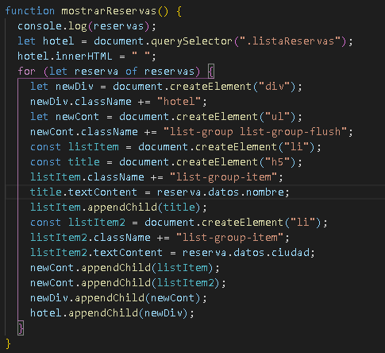

Esto, como se muestra a continuación da este resultado de template:

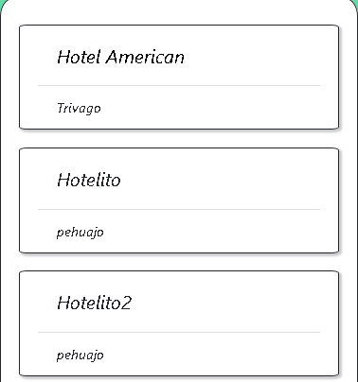

# Revisado:

|  |  |  |  |
| --- | --- | --- | --- |
| Nombre | Apellido | Observación | Otro. |
|  |  |  |  |
|  |  |  |  |
|  |  |  |  |